EDICTO N° 337

El suscrito(a) funcionario(a) adscrito(a) a la Secretaría Común de Asuntos Disciplinarios, hace saber que:

Dentro del expediente N° 184469-2021 la Personería delegada para potestad disciplinaria II, profirió auto Apertura de investigación disciplinaria N° 317 de fecha 11 de Mayo de 2023, decisión que debe ser notificada a MANUEL DOUGLAS RAUL AVILA OLARTE , en calidad de disciplinable, para tal efecto se transcribe la parte resolutiva del citado proveído, así:
RESUELVE:
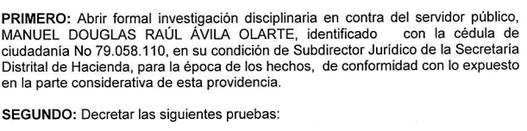
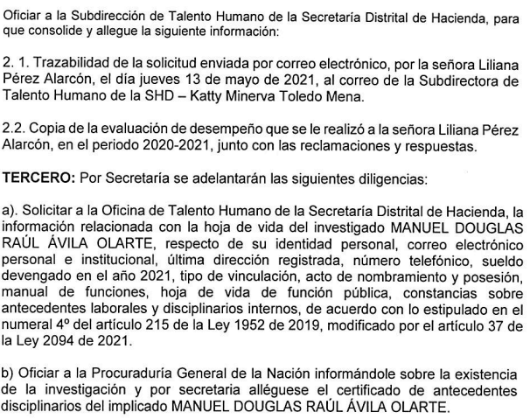
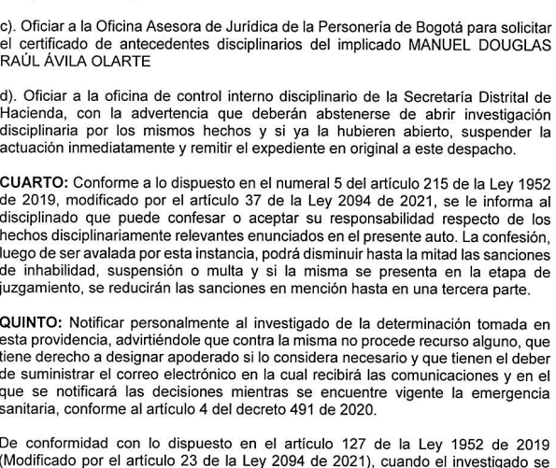
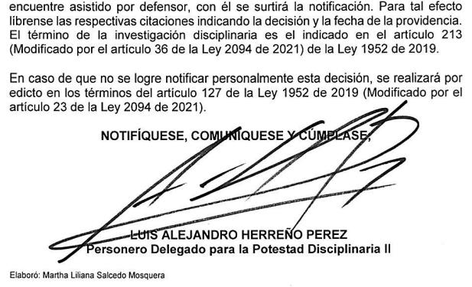

CONSTANCIA DE FIJACIÓN: El presente Edicto se fija hoy 04 / 08 / 2023, siendo las 8:00 a.m., de conformidad con el Artículo 127 de la Ley 1952 de 2019, con el fin de notificar a las personas antes mencionadas.
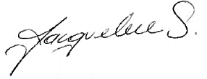
JACQUELINE SARMIENTO O.
Coordinación para la Potestad Disciplinaria - Secretaria Común
Personería de Bogotá, D.C.

CONSTANCIA DE DESFIJACIÓN: El presente Edicto se desfija hoy 08 / 08 / 2022, siendo las 5:00 p.m., una vez cumplido el término de tres (3) días, señalado por el Artículo 127 de la Ley 1952 de 2019.
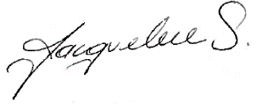
JACQUELINE SARMIENTO O.
Coordinación para la Potestad Disciplinaria - Secretaria Común
Personería de Bogotá, D.C.

Proyectó: Geraldine Niño Lopez

